Приложение

Отчет о проведенных мероприятиях Декады наук
в рамках Фестиваля науки
в общеобразовательных организациях города Дербента
с 22 января по 2 февраля 2024 года.

№ | Муниципальное образование | Предметное направление | Мероприятие | Кол-во  участников
 | Городской округ «город Дербент»  МКУ «Дербентское городское управление образования | Математика | Открытый урок по геометрии по теме "Углы вписанные в окружность при подготовке к ОГЭ  Открытый урок на тему «Смешанные числа»  Открытый урок « Сложение и вычитание дробей с одинаковыми знаменателями»  Открытый урок «Свойство медианы равнобедренного треугольника»  Открытый урок «Логарифмические уравнения»  Открытый урок «Решение дробно- рациональных уравнений»  Открытый урок «Последовательности»  Открытый урок «Что такое дробь»  Круглый стол «Отбор и освоение образовательных технологий деятельностного типа»  «Математическое состязание» между учащимися 5-х классов  Открытый урок «Решение задач на проценты» в 6 классе  Онлайн-олимпиада на интерактивной платформе Учи.ру  Конкурс творческих работ: стенгазет, проектов, математических сказок,…  Пробный экзамен в форме ОГЭ в 9-х классах  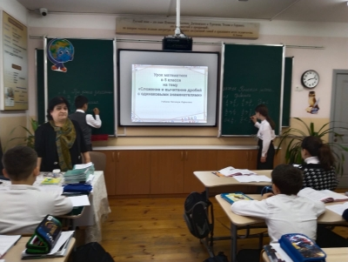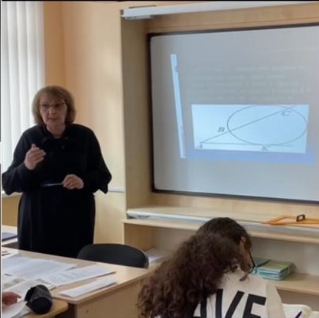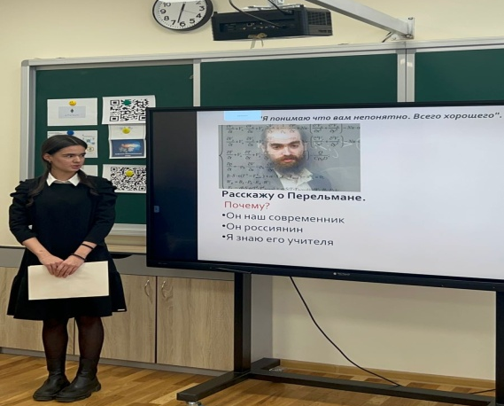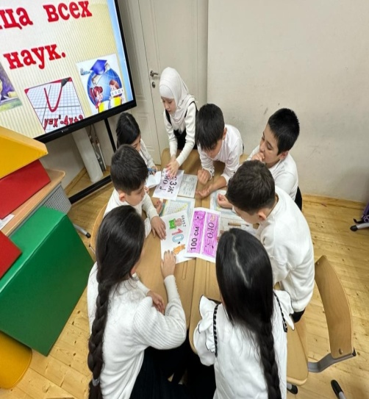 | 678
 |  | Физика | Открытый урок по физике « Явление Электромагнитной Индукции»  Открытый урок по физике «Закон Ома»  Интегрированный урок по физики и технологии «Физика на маминой кухне»  Интеллектуальный вечер «Мир науки»  Защита творческих работ «Охрана окружающей среды. Тепловые двигатели»  Защита исследовательских работ «Электрическое напряжение. Измерение напряжения»  «Физический фейерверк». (Занимательные опыты).  Проектная деятельность на уроках физики. Защита проектов «Опыт Ханса Кристиана Эрстеда» и «Магнитное поле вокруг электрического заряда», 9-е классы  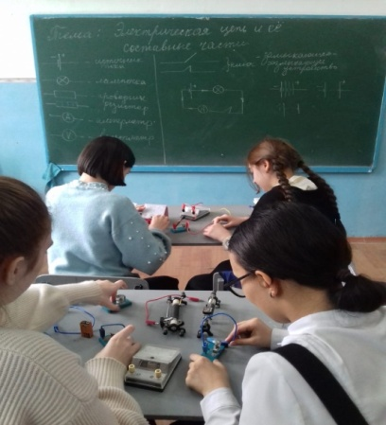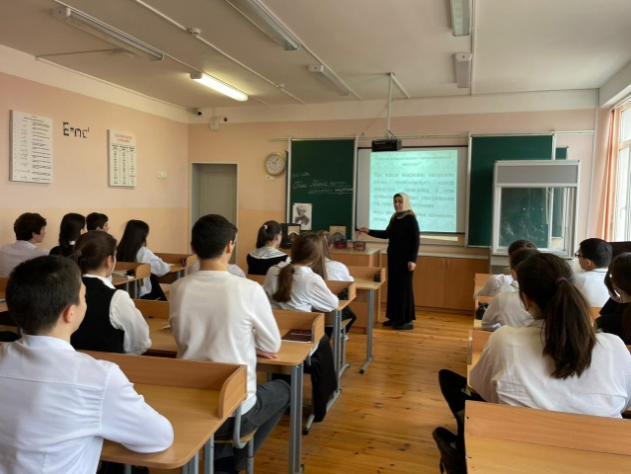 | 374
 |  | Русский язык и литература | Литературно-музыкальный вечер, посвященный 100-летию  Р.Гамзатова  Урок - викторина по роману А.С.Пушкина "Дубровский"  «В царстве лингвистики. История русской письменности» -игра-викторина  «Литературная гостиная.Презентация «Книги- юбиляры 2023 г.»  Занятие кружка «Школа юного филолога» . Тема: « Звуковые процессы раннего периода развития праславянского языка»  Нестандартный урок-викторина по русскому языку «Занимательный русский язык» - 7кл.  Внеклассное мероприятие на тему "Берегите наш язык, наш прекрасный русский язык... " в 6 классе.  Конкурс буктрейлеров по творчеству Нобелевских лауреатов  Литературный Брейн-ринг по роману А.С.Пушкина «Евгений Онегин»  Акция «Литературный десант».  Выставка стенгазет о русскому языку.  Литературно- музыкальная композиция «Славлю имя твое»  - Акция «Школьной библиотеке от чистого сердца» среди учащихся 7-х классов  - Игра-конкурс среди учеников 8-9-х классов «По страницам прочитанных книг»  - «Турнир знатоков русского языка» в 8-х классах  - Интерактивная игра «Миллион сказок детям» среди учащихся 5-х классов  - Конкурс «Знатоки литературы» между учащимися 6-8-х классов  Выставка книг «В мире книг», 2-5-е классы  «Герои России моей»  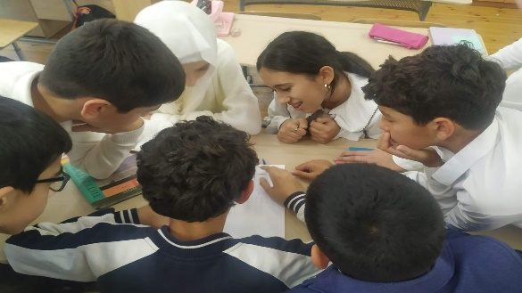  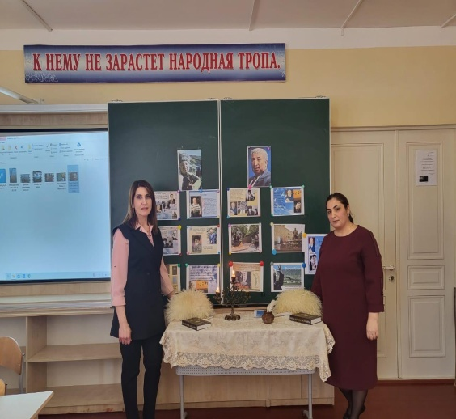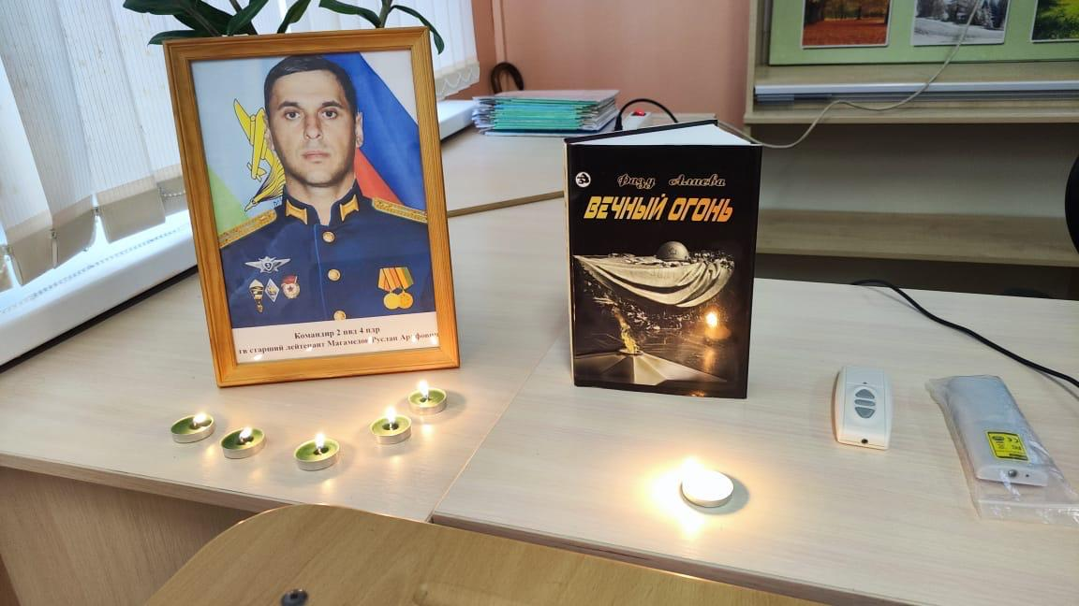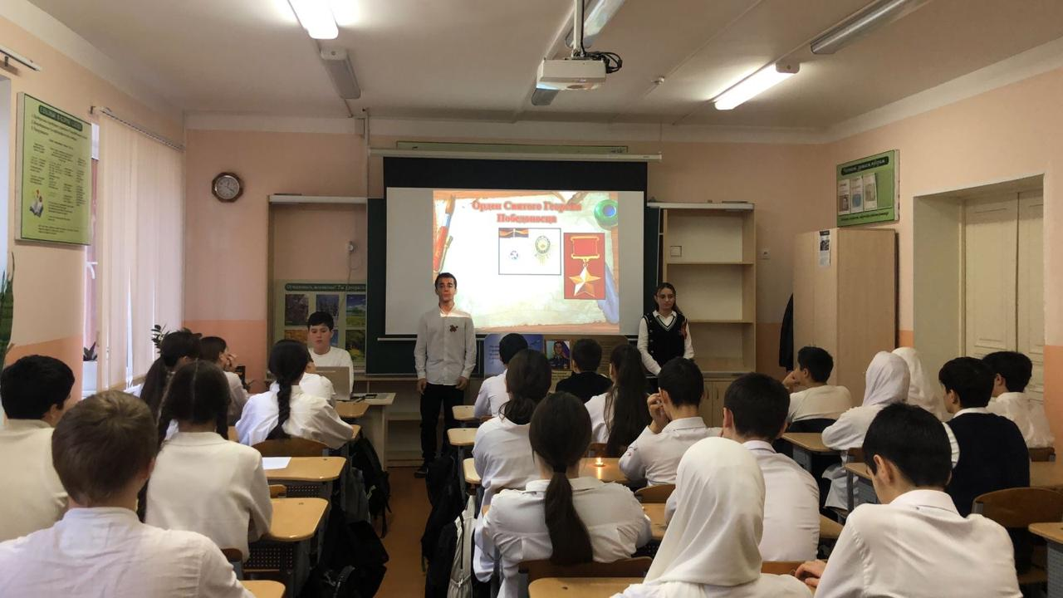 | 1345
 |  | Химия | Урок по теме: “Углерод. Нахождение в природе. Аллотропия»  Интеллектуально-соревновательная игра между учащимися 7-8 классов «А не химик ли ты ?!  Внеклассное мероприятие по химии: «Химия- наука чудес превращений» - 9 кл  Декада науки по биологии и химии ( интегрированный урок ) «К вершинам успеха»  Защита исследовательского проекта «Умные нано -материалы для сбора природной энергии и очистки воды»  Викторина «Химический калейдоскоп» .8кл  Проектная деятельность на уроках химии. Защита проектов по теме «История возникновения и развития номенклатуры органических соединений»,9-е классы  и «Выращивание кристаллов в домашних условиях», 7-е классы  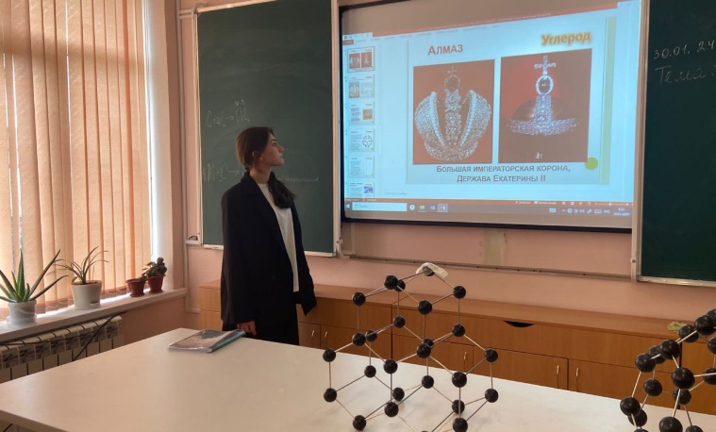 | 357
 |  | Биология | Урок по теме: “История формирования сообществ живых организмов”  Интеллектуальная игра между учащимися 5-6 классов по биологии «Своя игра».  Внеклассное мероприятие «Занимательная биология»  Открытый урок «Экологическая безопасность»  Урок – дискуссия « Наркотики и здоровье»  Проектная работа «Исследование качества питьевой воды»  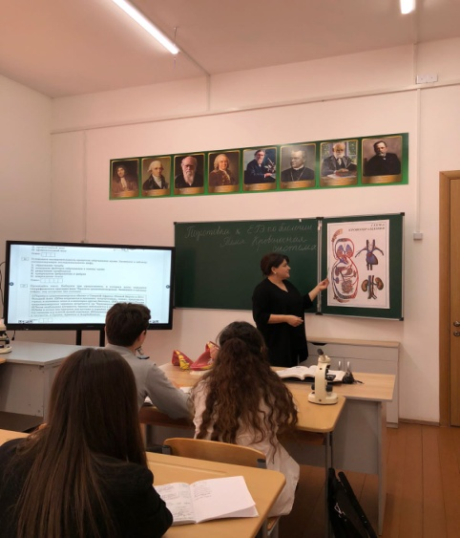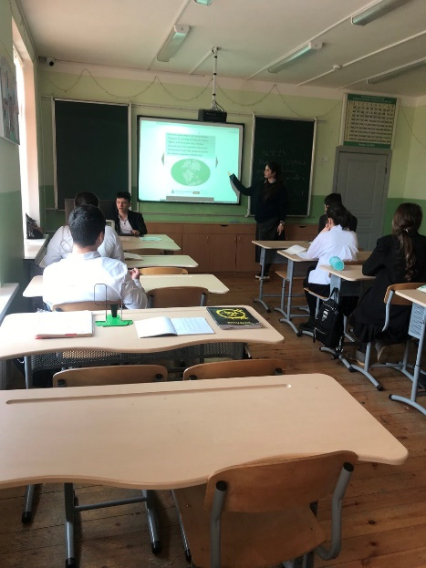 | 568
 |  | История и обществознание | «Холокост», «Блокада Ленинграда»  Урок обществознания на тему «Права человека» в 8 кл.  Открытый урок по теме:"Путешествие в Древний Египет-страну речной цивилизации. " 5 кл.  «В гостях у Постнауки. Качаем силу мысли» 7 кл.  Защита проектов «Наука и образование»  Урок –экскурсия «Дорога жизни»  Конкурс «Исторический проект» (7-8кл.)  Музейные уроки в 8-9-х классах, посвященные 75-й годовщине блокады Ленинграда  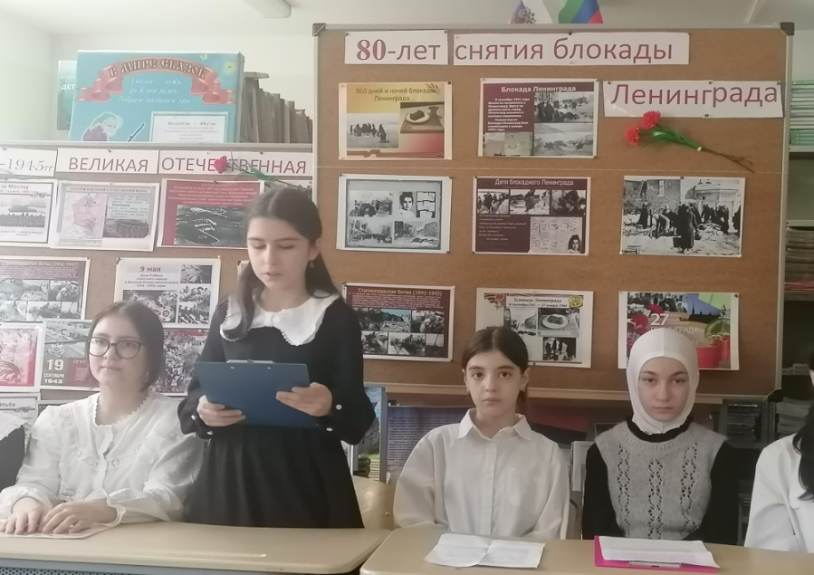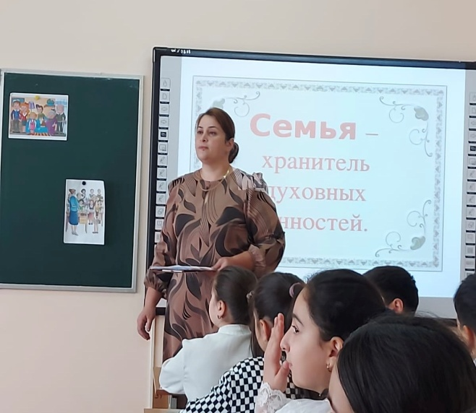 | 653
 |  | Иностранные  языки | Урок-семинар “Science and Technology” («Наука и Технология»)  Урок «The language of the world» («Язык мира»)  «Английский язык в нашей жизни»  Конкурс «Английские поэмы» 7 кл  Интеллектуальная викторина «Jeopardy-10,11 кл  Викторина на тему "Journey to the Land of Grammar" в 6 кл.  Ппраздничное мероприятие «WeloveEnglish» для уч. 4-9 классов.  Открытый урок «Великие изобретения человечества»  Игра «Что? Где?Когда?» по теме «Интересные факты из области науки»  Защита проектов «Кинемотограф»  Викторина IikeEnglish  Брейн-ринг «Великие ученые их открытия и изобретения»  Оформление корпуса «Английские пословицы и поговорки»  Турнир веселых и находчивых\  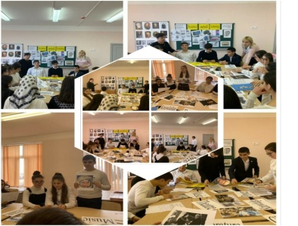 | 1234
 |  | География | Открытый урок «Кругосветное плавание Магеллана».  Конкурс рисунков «Путешествие по России»  Открытый урок "Географические координаты" 6 кл.  Урок экскурсия «Жизнь в Австралии»  Игра –викторина «Знаешь ли ты свой край? (6-7кл.)  Экологические уроки «Каспий-жемчужина Дагестана», 5-9-е классы  Интеллектуальная игра «Знатоки природы» среди учащихся 7-х классов  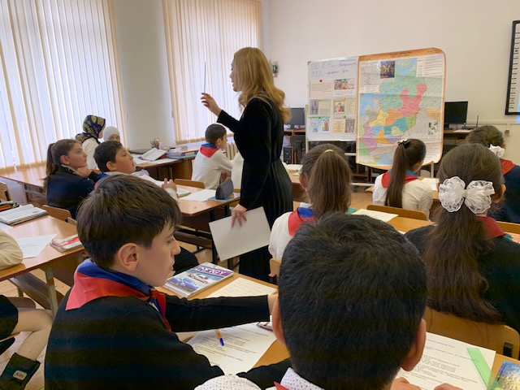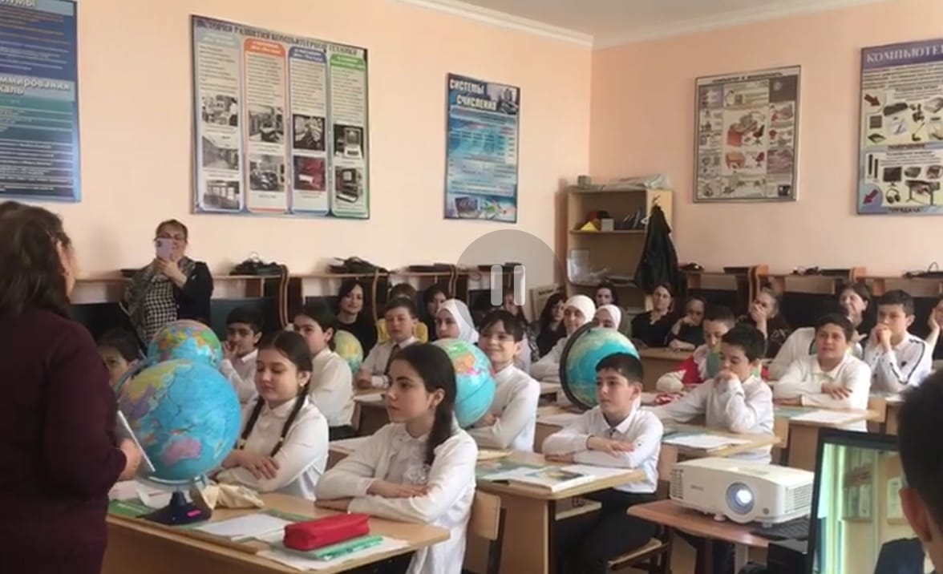 | 560
 |  | Информатика | Урок информатики по теме "Программирование ветвлений на Языке Паскаль"  Урок на тему «Исследование кибератак» в 7а классе.  Открытый урок «Компьютерное информационное моделирование» « Модели» «Виды Моделей». 10 кл.  Открытый урок «Среда программирования LEGO. Создание проекта»  Урок цифры « Искусственный интеллект»  Открытый урок «Информационная безопасность в социальных сетях»  7-8кл.  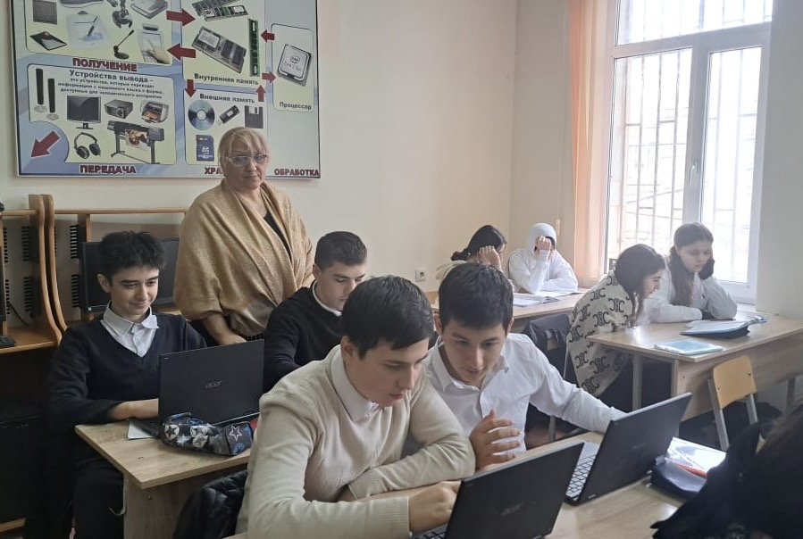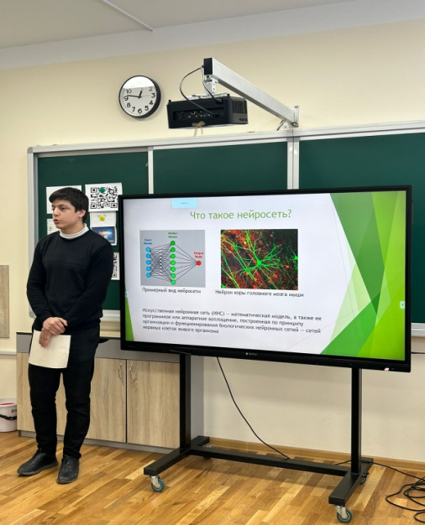  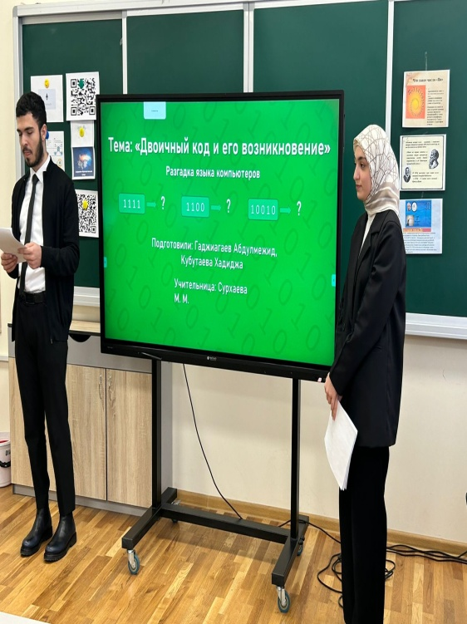 | 367
 |  | Родные языки | Урок родного языка(литература) в 3 классе. Тема: " Мультфильмы (с переводом на таб. язык) Эльмира Ашурбекова творчество и ее переводы  Игра-презентация на табасаранском языке «Жвувантамаши» (Своя игра)  Игра-презентация на всех языках «Что? Где? Когда?», посвященное устному народному творчеству  Вечер поэзии «Стихи по произведениям поэтов на лезгинском языке».  Урок, посвященный декаде науки по родным языкам на тему «Творческий путь азербайджанского поэта Самед Вургуна». 7 класс.  Открытый урок "100-летие Дагестана".  Открытый урок табасаранского языка и литературы "Родные края" 9 кл.  Брейн-ринг «Родные аулы»  - Проведение диктантов на родных языках (2-9-е классы)  Олимпиада по родному языку и родной литературе(5-9-е классы)  Урок по теме: «Моя Родина» (ЗейнабДербентли).  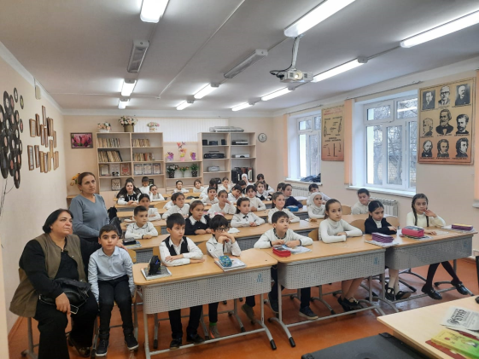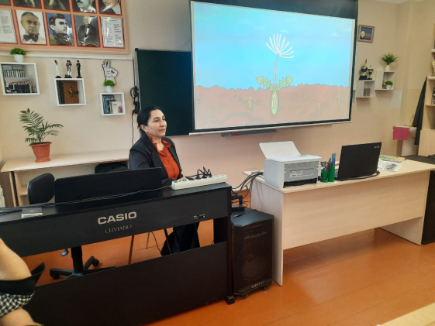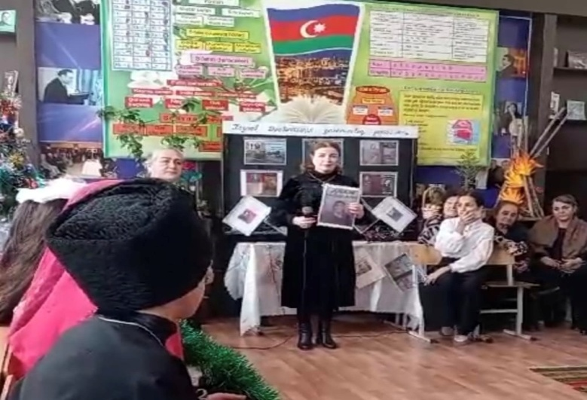 | 429
 |  | Начальные классы | Урок окружающего мира в 3 классе на тему: «В царстве грибов».  Интеллектуальный марофон «Математический калейдоскоп»  Внеклассное мероприятие Путешествие в «Экоград»  Внеклассное мероприятие по математике «В царстве смекалки»  Фестиваль детской поэзии по творчеству Дж.Родари  Внеклассное мероприятие по литературному чтению «Наши любимые книги»  Внеклассное мероприятие «Экологическое ассорти»  Внеклассное мероприятие «Весёлая математика»  Внеклассное мероприятие «Мой верный друг, язык мой русский»  Интеллектуальная игра-викторина «Всё обо всём» (окружающий мир)  Интеллектуальная игра «Волшебный мир фразеологизмов»  Интеллектуальная игра «Хочу все знать»  Командная игра «Занимательная наука»  Открытый урок с элементами топологии «математическая неожиданность»- лента Мёбиуса 2 кл.  классный час по теме « Детские изобретения» 4 кл.  Брейн-ринг «Тайны русского языка» в З б классе.  Математический КВН. 3 а класс.  Урок внеклассного чтения «День Российской Науки» 4б класс.  Урок по окружающему миру "Дорожные знаки ". 3 кл.  Урок математики «Скорость.Время.Расстояние».  Открытый урок «Корзина с еловыми шишками» К Г.Паустовский 4 кл.  Занимательная презентация работ обучающихся «Юный техник»  «Что ?Где? Когда?» «Склонение имен прилагательных множественного числа»  Литературное чтение 3класс « Расул Гамзатов –поэт добра, мира,человечности и дружбы народов.»  - Онлайн-олимпиада на платформе Учи.ру  Защита проекта «Школа кулинара», 3а кл.  Открытый урок по окружающему миру «Красная книга», 2 кл.  Внеклассное мероприятие « Хочу все знать».  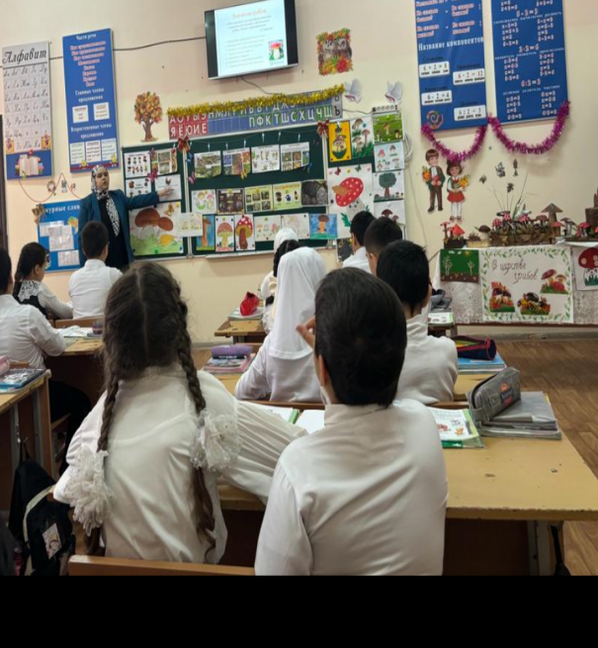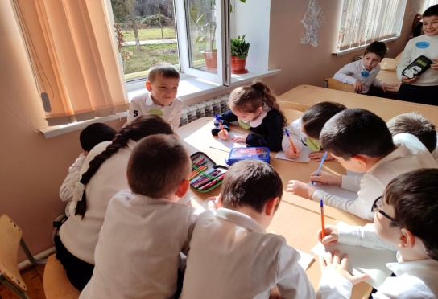  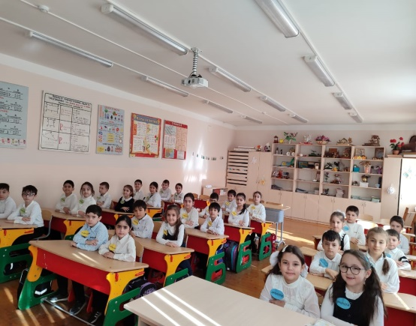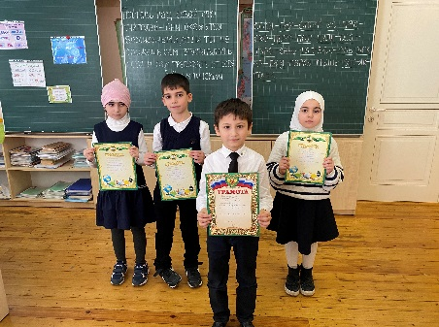 | 2566
 |  | Дошкольники | мероприятие «Интересные сведения о комнатных растениях».  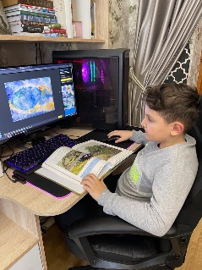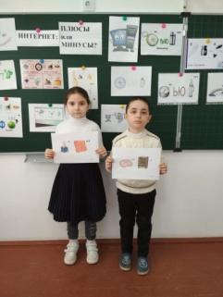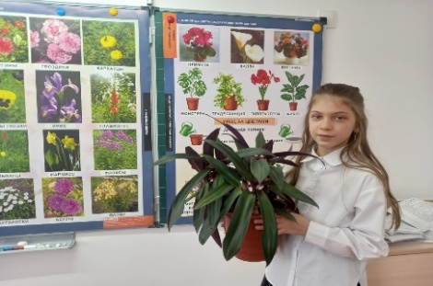  Исследовательская работа «Опыты с водой»  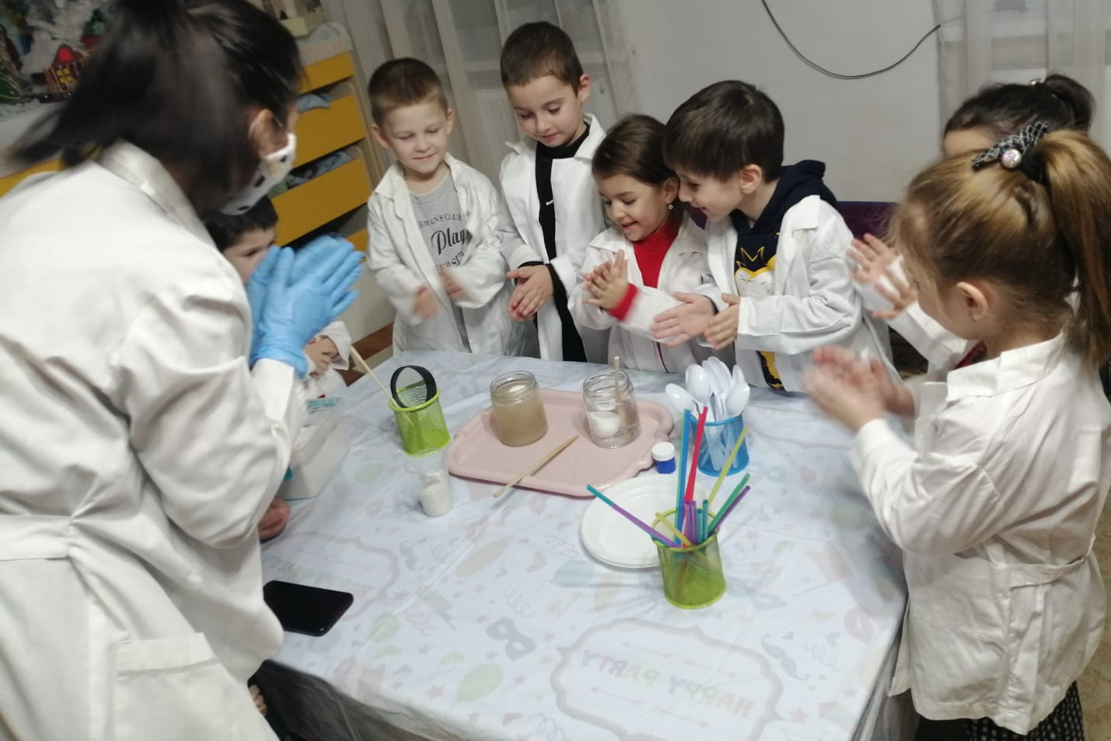 | 2632
Краткосрочный проект в старшей гр. «Математика – царица наук»:

ООД «Профессор математики»
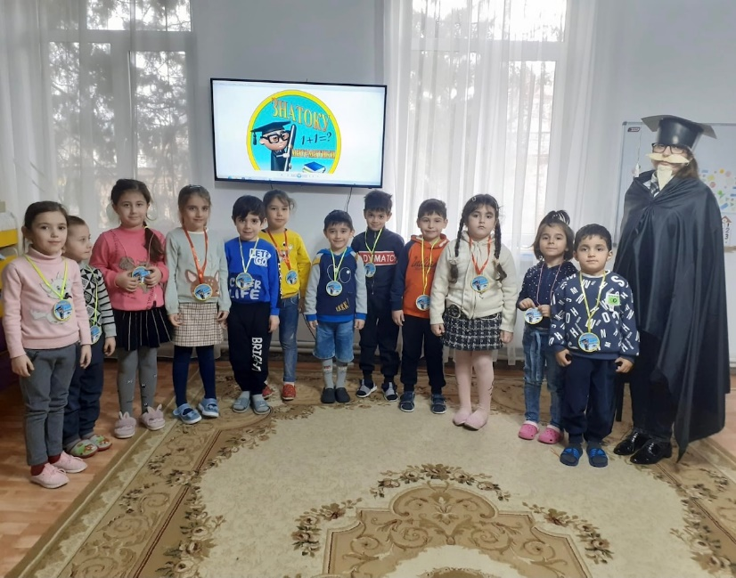

ООД «Веселая математика»
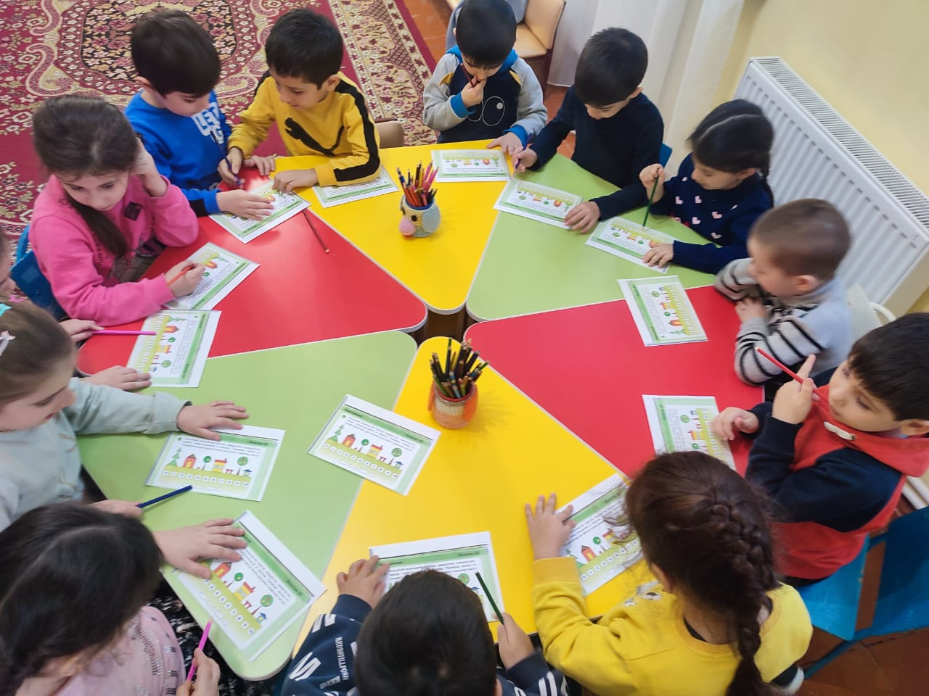

Дидактические игры и упражнения с блоками Дьенеша и палочками Кюизенера
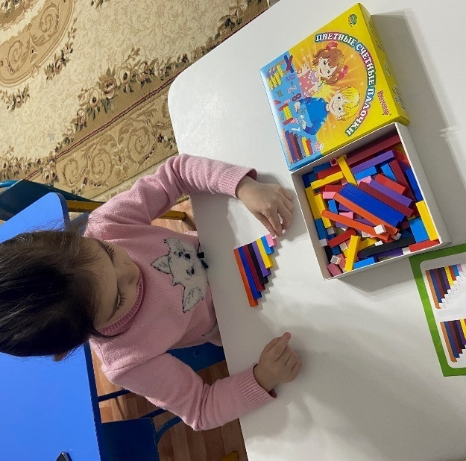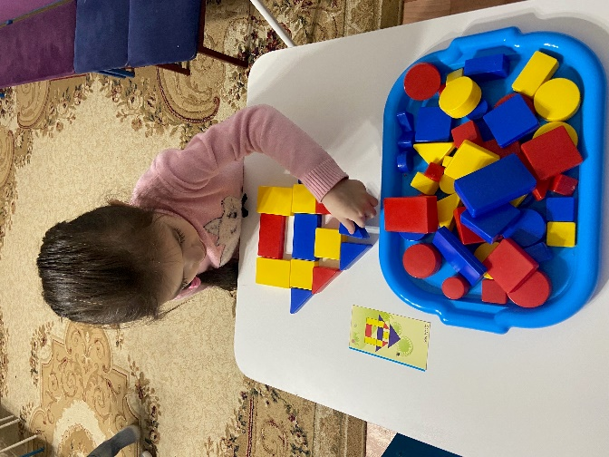

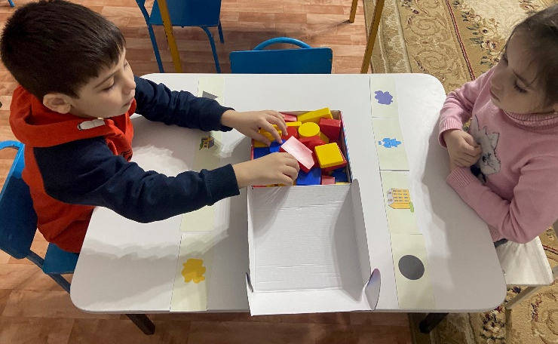

Познавательное развитие (ООД) «Этот загадочный космос»
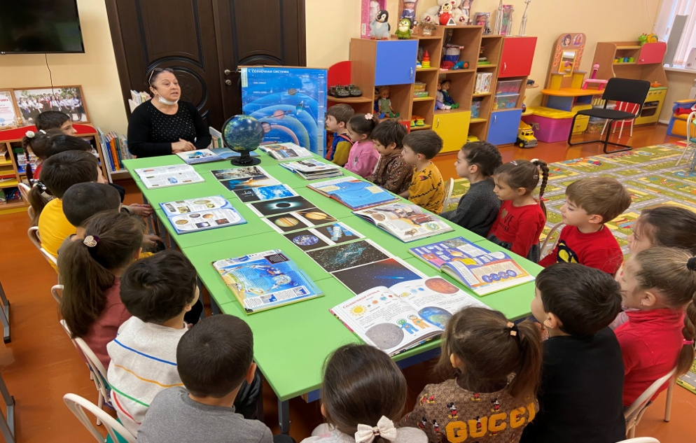
 |  |  | Образовательные организации (кол-во)  ДОУ  Итого | 9131  2632  11763

